提案办理实施方案

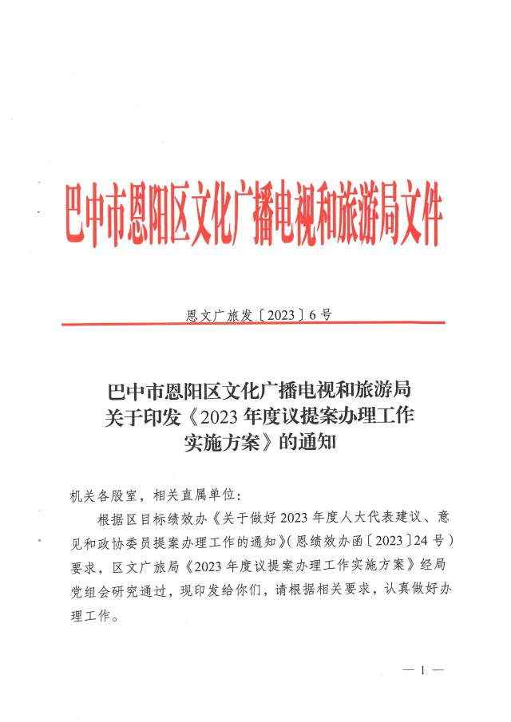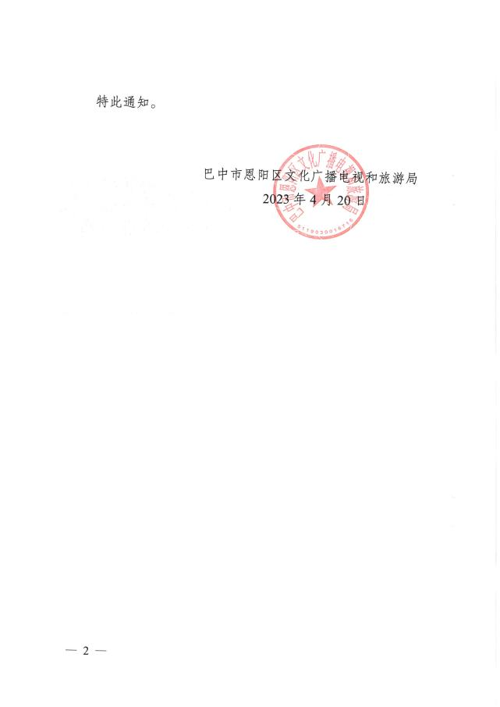

图片说明：为切实做好政协提案的办理工作，2023年4月20日，巴中市恩阳区文化广播电视和旅游局印发了《巴中市恩阳区文化广播电视和旅游局关于印发<2023年度议提案办理工作实施方案>的通知》（恩文广旅发﹝2023﹞6号）文件。

